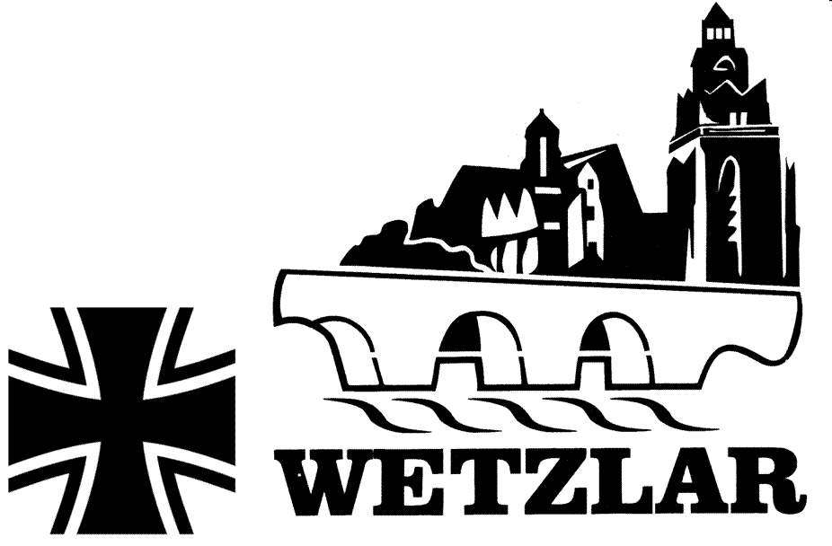

**Feststehende** **und geplante** **Vorhaben 2025**

|  |  |  |
| --- | --- | --- |
| **Datum Zeit** | **Vorhaben** | **Ort** |
| Sonntag, 12. Januar  12:00 Uhr | Neujahrsempfang  KFK | Wetzlar-Niedergirmes  Vereinsheim |
| Samstag, 15. März  14:00 Uhr | Jahresmitgliederversammlung KFK | Wetzlar-Niedergirmes  Vereinsheim |
| Samstag, 10. Mai | Besuch des ehem. Fort  Eben-Emael | Raum Aachen/Lüttich |
| Donnerstag, 12. Juni  Abfahrt 08.30 Uhr | Besuch beim JgBtl 1 | Schwarzenborn |
| Samstag, 28. Juni  14:30 Uhr | Grillfest  KFK | Wetzlar-Niedergirmes  Vereinsheim |
| Mittwoch,  03. September  Abfahrt 08.00 Uhr | Besuch beim PzBtl 363 und  Rundgang in Miltenberg | Hardheim und Miltenberg |
| Samstag, 11. Oktober  14.30 Uhr | Oktoberfest | Wetzlar-Niedergirmes  Vereinsheim |
| Sonntag,  16. November  11:00 Uhr | Kranzniederlegung  KFK | Hausertor, Anlage  und Vereinsheim |
| Samstag,  06. Dezember  14:00 Uhr | Barbaratag 135 | Wetzlar-Niedergirmes  Vereinsheim |
| Sonntag,  14. Dezember  ab 14.30 Uhr | Adventskaffee | Wetzlar-Niedergirmes  Vereinsheim |

|  |  |  |
| --- | --- | --- |
| **Jeden ersten Donnerstag im Monat**  02.01/06.02./ 06.03. usw. | „Grüner Schluck“  Für alle Mitglieder  und Stammtisch 135 | Wetzlar-Niedergirmes  Vereinsheim |